1. Comenzamos abriendo XAMPP y damos clic sobre **Start** en MySQL.
2. En Seguida en mismo XAMPP damos clic en **Admin**. Donde esperamos a que se abra una pestaña en el navegador.

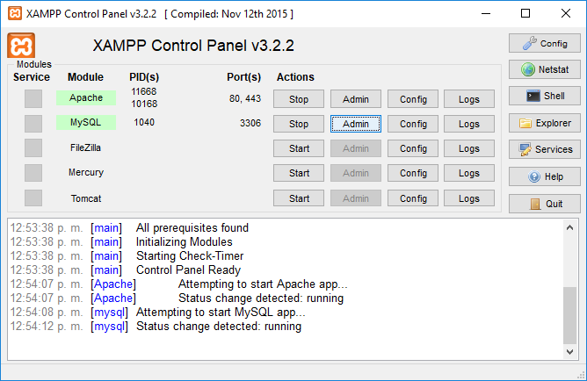

Se nos abre una ventana como esta:

1. Ahora seleccionamos nuestra base de datos en mi caso es **artículos**.
2. Buscamos en la parte de abajo la consola damos clic sobre esta para que se desplegué una ves en la consola tecleamos este comendo **DROP DATABASE artículos** y presionamos CTRL+ENTER.

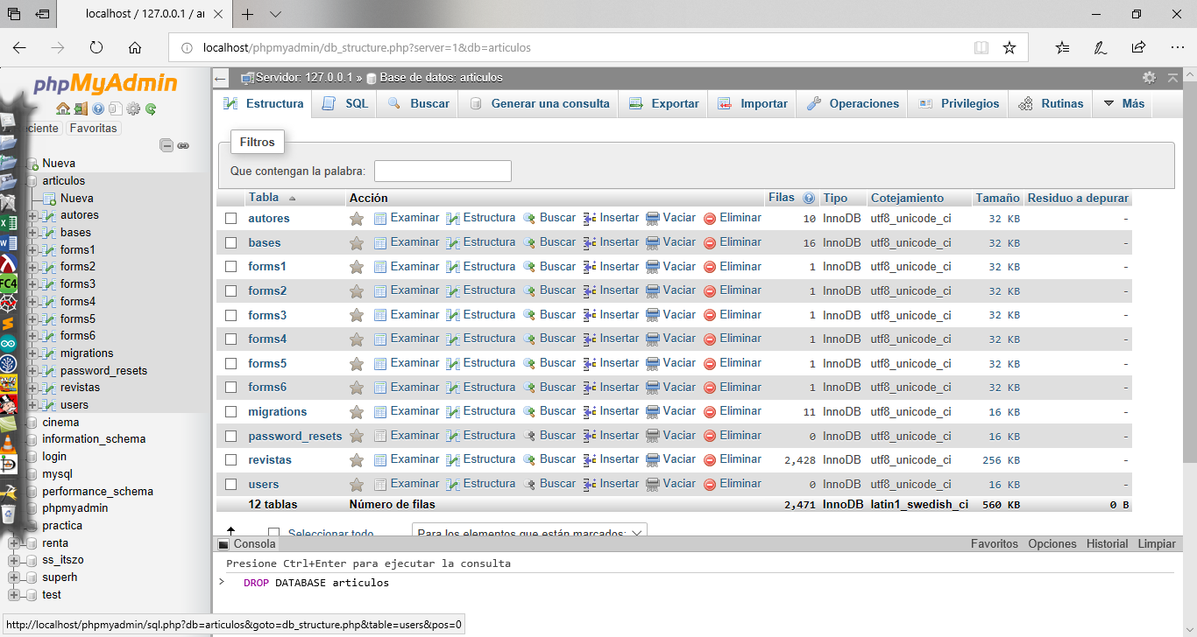

1. Aquí nos muestra que sentencia se ejecuto ahora solo refrescamos el navegador.

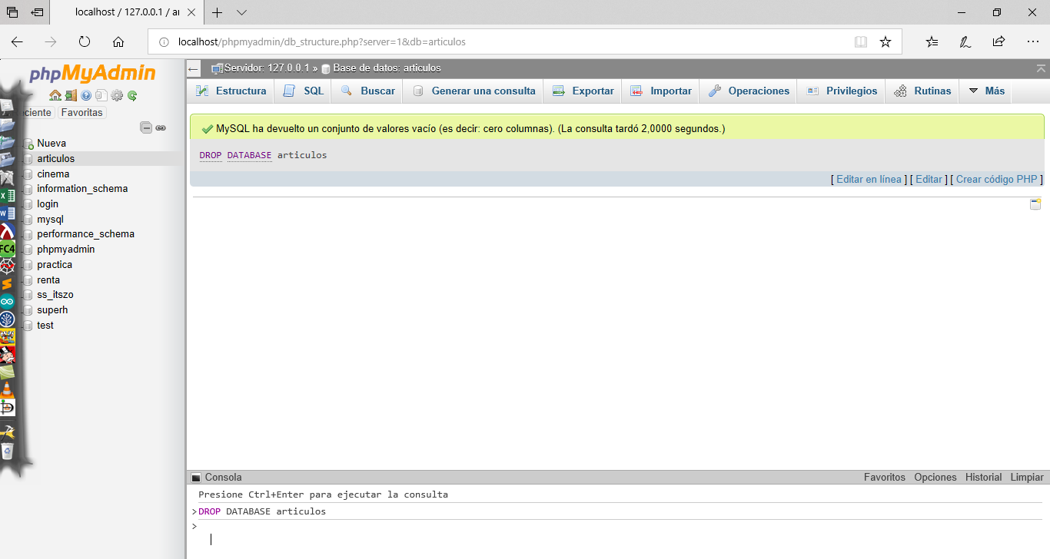

1. Una ves refrescado el navegador podemos observar que nuestra base de datos ya no está.
2. En seguida crearemos la base de datos nuevamente, para esto daremos clic sobre **Nueva** se nos abrirá una pestaña donde pondremos el nombre de **artículos** y daremos clic en **Crear**.

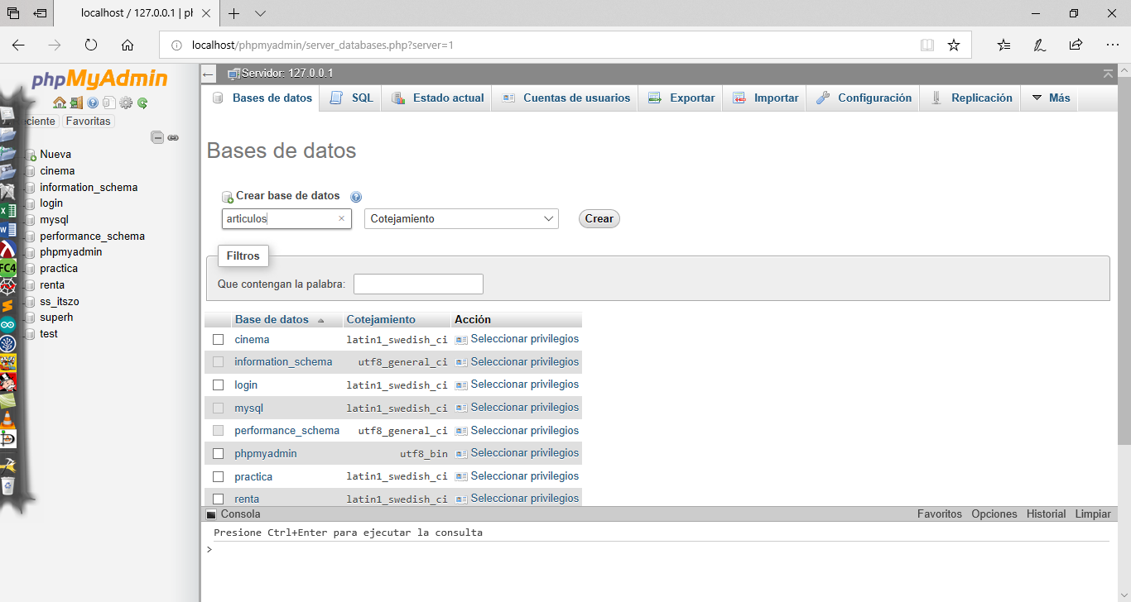

1. Bien como podremos ver se nos creo nuestra base de datos, pero esta vacia tendremos que crear las tablas para esto importaremos la base de datos ya actualizada. Para esto seleccionamos nuestra base de datos **articulos** y daremos clic en **Importar** y en seguida daremos clic sobre **Examinar**.

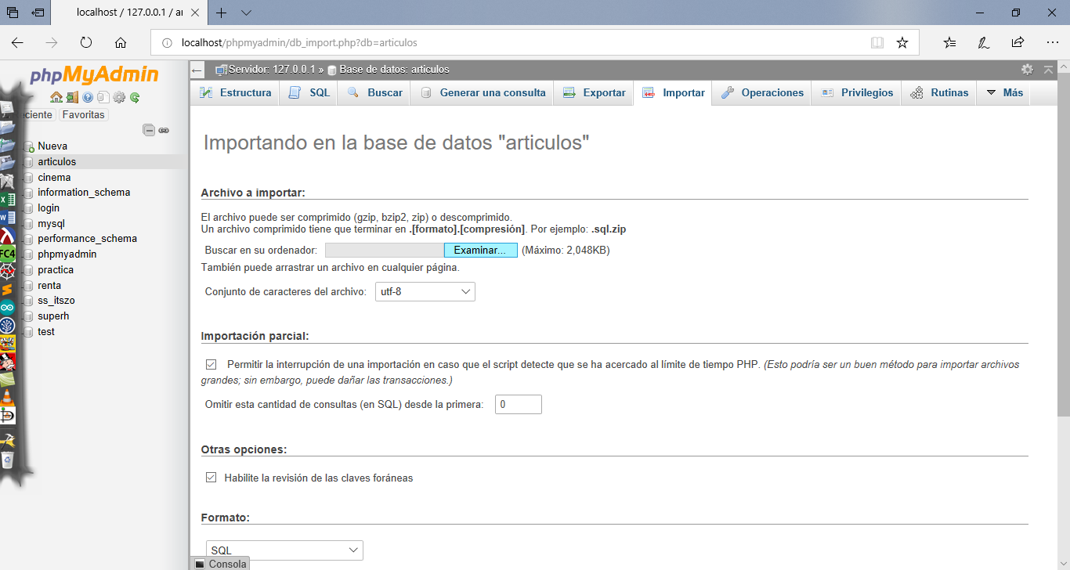

1. Una vez que damos clic en Examinar se nos abre una ventana donde buscaremos el archivo **.sql** en esta **C:\xampp\htdocs\Articulos\Código Python y DB** dirección solo seleccionamos el archivo con la versión más nueva y damos clic en **Abrir.**

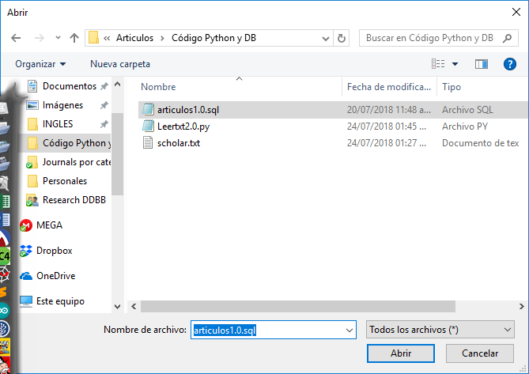

1. Cuando se halla dado clic en Abrir solo deslizamos la barra en la ventana hacia abajo y damos clic en **Continuar**.

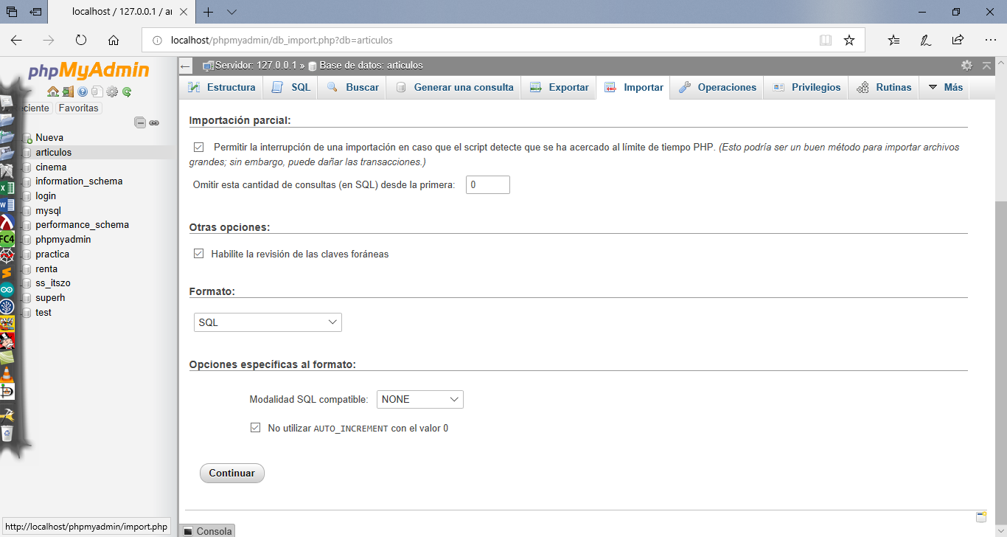

1. Para finalizar solo esperamos a que termine y verificamos seleccionando la base de datos y viendo que ya tenga tablas creadas.

